重要社区
- 开源中国社区：https://www.oschina.net/
- Jq22插件搜：http://www.jq22.com/
- 视差引擎parallaxjs：http://www.jq22.com/jquery-info178
- 推酷app设计：http://www.tuicool.com/articles/NjYBR3n
- 菜鸟zepto源码解析：http://www.runoob.com/w3cnote/zepto-js-source-analysis.html
- 国外前端社区：https://segmentfault.com/
- 国内前端社区：https://www.oschina.net
国外前端angular等社区, 爆栈：https://stackoverflow.com/
- 编程技术网站：http://www.codesec.net/list/3

- 前端题汇总：
http://www.cnblogs.com/bigboyLin/p/5272902.html#Web安全
http://web.jobbole.com/88041/

- 国内UI组件：http://amazeui.org/

- 管理学：http://blog.163.com/zhupei_yuan/blog/static/16745645220111784422971/

- Sql的卸载
http://blog.163.com/lifuliang207%40126/blog/static/12726353120127110554785/

- Sql日期Convert：https://zhidao.baidu.com/question/520122929903069165.html
SELECT * FROM 表明 WHERE 日期字段名 BETWEEN CONVERT(datetime,'2013-01-01',120) AND CONVERT(datetime,'2013-01-30',120)
或
SELECT * FROM 表明 WHERE 日期字段名 BETWEEN '20130101' AND '20130130'

- c#静态的方法如何引用到非静态的成员：https://zhidao.baidu.com/question/262926721.html
- PhoneGap使用和打包:http://blog.csdn.net/codingalarm/article/details/46563117

- 前端http探讨（get不安全，如何提升性能）:
http://www.cnblogs.com/chaoran/p/4783633.html
https://www.zhihu.com/question/20391668

16.SQL事务用法begin tran，commit tran和rollback tran的用法

http://www.jb51.net/article/29168.htm
混用if-else的回滚：
https://zhidao.baidu.com/question/358460688.html

17.翻墙工具
https://github.com/getlantern/lantern-binaries

- 火狐与ie浏览器兼容性问题--2.与easyUI不兼容问题
http://blog.csdn.net/dihuangtian01/article/details/50978849
http://blog.csdn.net/wjh823177094/article/details/45391391

19.17年前端
http://zcfy.cc/article/i-x27-ve-been-a-web-developer-for-17-years-and-this-is-what-i-learned-daniel-khan-risingstack-3348.html
7年程序员，广猎
http://blog.csdn.net/huangmingleiluo/article/details/39202611

- Javascript中document.execCommand()的用法
http://blog.csdn.net/woshinia/article/details/18664903

21.触摸框架：HammerJS

- Jq的原理视频：
http://study.163.com/course/introduction.htm?courseId=465001#/courseMain

- 小游戏框架：phaser.js。
- 谷歌断点调试等：
http://blog.csdn.net/xueer767/article/details/65936204?locationNum=8&fps=1
- 翻墙hosts下载（百度网盘）：
https://laod.cn/hosts/2017-google-hosts.html
- 存储过程：
http://www.cnblogs.com/xiangzhong/p/5038338.html
- 批量数据插入以及代码优化：
http://www.cnblogs.com/bobbychencj/archive/2013/05/03/3056945.html
27.ASP.NET网站性能优化：
http://www.cnblogs.com/xiangzhong/p/3678855.html
28.UI调色：
http://www.uisdc.com/3-color-matching-skills
29.博客园：打气球游戏:
http://www.cnblogs.com/morang/p/7636148.html
- nodejs为何选择JavaScript：
http://www.jb51.net/article/59790.htm
- canvas绘图：张鑫旭
http://www.zhangxinxu.com/wordpress/2017/03/canvas-2d-cool-affect-skills-technology/
- Flex手机端布局
http://www.ruanyifeng.com/blog/2015/07/flex-grammar.html
- 前端面试题汇总
http://hawx1993.github.io/Front-end-Interview-Questions/#/?id=interview-quesetions

http://www.cnblogs.com/zhuzhenwei918/p/7732819.html#3856756

https://github.com/BearD01001/front-end-QA-to-interview#new%E6%93%8D%E4%BD%9C%E7%AC%A6%E5%85%B7%E4%BD%93%E5%B9%B2%E4%BA%86%E4%BB%80%E4%B9%88%E5%91%A2

程序员是怎么面试的
https://coolshell.cn/articles/1870.html?hmsr=toutiao.io&utm_medium=toutiao.io&utm_source=toutiao.io
一篇文章搞定前端面试
https://juejin.im/post/5bbaa549e51d450e827b6b13?tdsourcetag=s_pctim_aiomsg

阿里p6面试
https://github.com/jawil/blog/issues/22
20180312
https://segmentfault.com/a/1190000013331105?utm_source=index-hottest
20180614
https://segmentfault.com/a/1190000014321635

三个经典问题
https://www.cnblogs.com/peiyu1988/p/8855438.html

- 爬虫知识Python、java及如何反爬
https://www.cnblogs.com/schoolers/p/7706109.html
- nodejs社区
http://cnodejs.org/
36.反向代理和正向代理
http://www.jianshu.com/p/bed000e1830b
- js常见问题：
https://blog.fundebug.com/2017/11/15/top_10_bugs_and_fixing_method/
- 前后端分离模型，封装ajax：
https://segmentfault.com/a/1190000012040777?utm_source=weekly&utm_medium=email&utm_campaign=email_weekly
- 懒加载，滚动加载
https://www.cnblogs.com/flyromance/p/5042187.html
15625107719
dian86041
- js业务逻辑，各种需求，如导入xls
https://weui.github.io/react-weui
- 什么叫做组件化：https://www.zhihu.com/question/29735633
- Setimeout未必禁止使用:https://www.zhihu.com/question/59657904
- AMD（CMD）：http://justineo.github.io/singles/writing-modular-js/
https://www.cnblogs.com/chenguangliang/p/5856701.html
jq插件的AMD加载
https://www.cnblogs.com/webARM/p/4795589.html
http://www.css88.com/archives/4826

- 轮询，websocket详解
https://segmentfault.com/a/1190000012948613?utm_source=weekly&utm_medium=email&utm_campaign=email_weekly
- Json编辑器code
https://github.com/josdejong/jsoneditor

- 微信支付h5
https://zhuanlan.zhihu.com/p/33587837

47.关于坑爹的微信支付接口V3
https://wenku.baidu.com/?fr=logo
48.原型链
https://segmentfault.com/a/1190000005363885
- 函数表达式作用（代码模块化、递归）
https://www.cnblogs.com/neusc/p/5816732.html
- 深入jq插件：
http://blog.jobbole.com/30550/
51.动态规划：
http://blog.csdn.net/baidu_28312631/article/details/47418773
52.https手机抓包工具fiddler
https://www.cnblogs.com/conquerorren/p/8471902.html
Fiddler图解
http://www.cnblogs.com/chengchengla1990/p/5681775.html
Robin调试移动
http://blog.csdn.net/bamboolsu/article/details/49894947
- 跨域八种方式：
http://blog.csdn.net/ligang2585116/article/details/73072868
跨域报错及解决：
https://blog.csdn.net/zhoucheng05_13/article/details/53580683
- js的标准类库
https://developer.mozilla.org/zh-CN/docs/Web/JavaScript/Reference/Global_Objects/Object
55.前端模块化
http://cnodejs.org/topic/5641bfbc184a5f7a5b5077fd
- Web api（post，get等）
https://blog.csdn.net/leeyue_1982/article/details/51305950

https://segmentfault.com/q/1010000008698726
- vue学习网址
http://jspang.com/
- vue核心技术(密码：hnh9)
https://pan.baidu.com/s/1KDPClwT42R_q8bIT5_z7bA
58.可伸缩弹窗原生js，layx
http://monksoul.gitee.io/layx/doc/
59.js代码检测工具eslint
https://www.jianshu.com/p/22e6197e5cff
- 大神推荐的富文本编辑器：Tinymce
- 百度盘三大框架：密码：0X76
https://pan.baidu.com/s/138vKP3FcYRoxROKFPFXidg
62.2018要知道的js库
https://blog.fundebug.com/2018/07/02/11-js-utility-you-should-know-in-2018/
63.vs远程调试
http://www.cnblogs.com/zskbll/p/4080328.html
- .net架构师博客推荐的网站
https://blog.csdn.net/chinacsharper/article/details/17514923
- Hbuild把vue打包成apk
https://blog.csdn.net/niesiyuan000/article/details/78890240
- Hbuild打包成app
https://www.cnblogs.com/yizhilin/p/7479166.html
https://www.cnblogs.com/tuyile006/p/5395909.html
- 其他app打包工具
react native 吧 要不weex 吧 hbuilder太low了
flutter是给客户端开发用的 dart app(像java)
也用过apicloud 搭积木式开发，只要会写页面就能做
68..net性能优化建议
http://zhaojie.me/dotnet-perf/slides/index.html#/32
- 老赵博客，金融行业
http://blog.zhaojie.me/
- 气象大数据交易平台
http://data.cma.cn/Market/Detail/code/A.0012.0001/type/0.html
71.词法分析，词法作用域（静态作用域）
https://www.cnblogs.com/xiaohuochai/p/5700095.html
破坏词法作用域的eval()、setTimeout()、setInterval()
https://blog.csdn.net/q1056843325/article/details/53106108
72.GitHub桌面应用使用
https://www.cnblogs.com/branton-design/p/5893062.html
https://guides.github.com/activities/hello-world/

彻底理解js中this的指向
https://www.cnblogs.com/pssp/p/5216085.html#

http协议解读加载缓慢
http://fex.baidu.com/blog/2015/01/chrome-stalled-problem-resolving-process/
- 广东水利气象，台风
http://www.gd3f.gov.cn:9001/Map/Map.aspx?id=1
http://typhoon.zjwater.gov.cn/default.aspx
- seo在线生成Sitemap网站的网址
https://baike.baidu.com/item/sitemap/6241567?fr=aladdin
插件库汇总：
- Handsontable：类Excel表格；
- 数字滚动插件：http://www.jb51.net/article/76538.htm
- Draggabilly()拖放插件：http://www.cnblogs.com/zhangxiaohui-48/p/6626262.html
- 进度条，大象走动动画等：
https://www.html5tricks.com/html5-circle-progressbar.html?tdsourcetag=s_pctim_aiomsg
5.操作集合的插件lodash
https://www.cnblogs.com/saxibuni/articles/6397473.html

技术栈
- 正则测URL：http://www.360doc.com/content/14/1014/14/17799864_416805917.shtml
在线正则：https://regex101.com/r/ZT3OAs/1
^(?=.*[a-zA-Z])(?=.*\d).{8,}$
- 正则大全：http://www.cnblogs.com/zxin/archive/2013/01/26/2877765.html
- Js小技巧：https://mp.weixin.qq.com/s?__biz=MzI4Mjc0MDg5Nw==&mid=2247483787&idx=1&sn=2cd9a07cb9ef5eba56ceeefa817284c4&chksm=eb941045dce39953a74d2b14770db5bfc89a07ba77ffcdf79cf13da756328ae5c4d4a71d375e&mpshare=1&scene=23&srcid=0703VAjIvql32kKzIbgi8TQh#rd
- Js重要对象promise：
https://www.jianshu.com/p/063f7e490e9a
- 哈希排序（代码文档）
- 正则表达式 .*和.*？，.+和.+?的区别
.*具有贪婪的性质，首先匹配到不能匹配为止，根据后面的正则表达式，会进行回溯。
.*？则相反，一个匹配以后，就往下进行，所以不会进行回溯，具有最小匹配的性质。
.*匹配的内容中任意字符可以为空（0或任意数量）
.+匹配的内容中任意字至少一个，空则继续匹配下个结束符，还有结束符则再匹配，到最后时放回整个结果，具备贪婪性，.+？只需匹配到即停止（至少一个或任意数量）

如何用js操控.net
- ASP.NET 中直接使用C# 动态修改CSS样式http://blog.csdn.net/wonsoft/article/details/2546512
- c#后台调用前台与js方法互调
http://blog.csdn.net/albert528108/article/details/4711177
- jquery 使用ajax的get调用c#传参
http://blog.csdn.net/zhenzhenzhao12/article/details/10584619
一，在后置代码中动态生成JavaScript代码的函数：
以前在后缀代码中生成javascript代码一直是使用Response.Write来生成，今天看到两个函数，可以让客户端生成Javascript代码，一个是：RegisterClientScriptBlock，另一个是：RegisterStartupScript，两者不同之处在于生成的位置不同，他们都在<Form>与</Form>块之间，但第一个在<Form>之后，第二个是在</Form>之前。两个函数可以配合IsClientScriptBlockRegistered与IsStartupScriptRegistered函数来查看代码块有没有被注册使用。例：
private void Page_Load(object sender, System.EventArgs e)
{
StringBuilder scriptstring = new StringBuilder();
scriptstring.Append("<script language=javascript>");
scriptstring.Append("function Setfirstfocus(){");
scriptstring.Append("document.all.name.focus();}");
scriptstring.Append("</script>");
string js = scriptstring.ToString();
Page.RegisterClientScriptBlock("Setfirstfocus", js);
//Page.RegisterStartupScript("Setfirstfocus",js);
}
二，关于ViewState的一些知识点：
可以详见http://www.microsoft.com/china/msdn/archives/library/dnaspnet/html/Asp11222001.asp
三，在客户端获得按键的javascript代码：
<script language="javascript">
function keyDown()
{
var keycode=event.keyCode;
var keychar=String.fromCharCode(keycode);
alert('ASCII='+keycode+'\nKeyChar='+keychar);
}
document.onkeydown=keyDown;
</script>
四，用Enter替代Table健的Javascript代码：
<script language="javascript">
function keyDown()
{
var keycode=event.keyCode;
var keyChar=String.fromCharCode(keycode);
if(keycode==13)
event.keyCode=9;
};
document.onkeydown=keyDown;
</script>
五，动态创建控件：
Label lbl = new Label();
lbl.Text = "Label" + (i).ToString();
lbl.ID = "Label" + (i).ToString();
Panel1.Controls.Add(lbl);
Panel1.Controls.Add(new LiteralControl("<br>"));
LiteralControl可以根据字符串来生成页面的html代码
六，动态更改Web控件的属性：
可以像给控件添加script事件一样为其添加样式属性，如：
Button1.Attributes.Add("style","BACKGROUND-COLOR: #008888");
七、在页面的Javscript代码中清加.net代码
如，aspx页面有以下控件
<asp:Literal ID="Literal1" Text="abc" runat="server"></asp:Literal>
我想在下面的JS代码中获得Literal1.Text文字，通过以下方式获得：
<script language="javascript">
alert("<%=Literal1.Text %>");
</script>

详细至Ie7兼容性问题：
1.li内不可放ul>li；
2.浮动元素与未浮动元素span放一起会换行；
3.table居中，如input，img，各元素添加vertical-align:middle;属性即可；
4.try自带断点，没有catch到的提示内容可以放在try中
5.a在ie兼容下，仅hover换为块级会变形；
6.设计时父级尽量不用 ！Import ！！子集无所谓，ie出错很麻烦；
7.li这类标签尽量带固定高度；
8.在b标签内放图片，为保证与其他元素居中，不能随意定宽；
9.火狐绑定事件兼容写法：$（‘document’）.(‘mouseenter’,’sel’,function(){});
10.ie7浏览下容易出现样式继承，所以尽量对子样式添加line-height，text-alight这些；
11.火狐，IE兼容防止flash遮罩：
IE： <param name="wmode" value="transparent" />
火狐：<embed src="flash/bannar.swf" wmode="transparent">
12.ie7中使用百分比的a元素导致换行时，其父元素如li应设置对应的百分比；
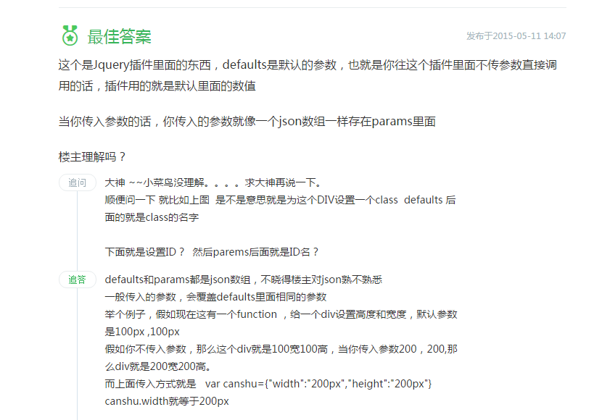
命名空间，定义函数优法则：
(function () {
var _NS = function () {
}

_NS.prototype.select = function (selector,context) {
var context = context || document;
return context.querySelectorAll(selector);
}

_NS.prototype.isArrayLike=function(obj){
if(obj instanceof Array){
return true;
}

var length=obj.length;
if ( obj.nodeType === 1 && length ) {
return true;
}
return false;
}

_NS.prototype.html = function (obj,value) {
var isArray=this.isArrayLike(obj), i=0;
if (typeof value == 'string') {
if (!isArray) {
obj.innerHTML = value;
} else {
var length = obj.length;
while (i < length) {
obj[i].innerHTML = value;
i += 1;
}
}
} else {
if (!isArray) {
return obj.innerHTML;
} else {
return obj[0].innerHTML;
}
}
}
window.NS = new _NS();
})()；

Jquery模块
前端开发规范之jQuery编码规范
http://blog.csdn.net/whqet/article/details/42293419
1.判断undefined：typeof(arguments[1]) != "undefined"

实现jQuery扩展总结
http://www.cnblogs.com/ellisonDon/archive/2012/08/12/2634503.html
http://www.jb51.net/article/23197.htm
(全面)http://blog.csdn.net/myjlvzlp/article/details/8169532
(连缀解释)http://blog.csdn.net/myjlvzlp/article/details/8169511

Jquery的this指向作用域问题（用$.proxy()）
http://www.cnblogs.com/alice626/p/6004864.html

Jquery的闭包传i
http://www.cnblogs.com/syf/archive/2012/10/04/2711828.html
闭包详解：
https://mp.weixin.qq.com/s?__biz=MzI1ODc3OTIzNA==&mid=2247483836&idx=1&sn=12684ddeda5380fc779a880901a656f5&chksm=ea03b0b1dd7439a7fa8e92a4544cbba59a3df74f1fb9ff4a74c42c43f246e446bc64c94bddad&mpshare=1&scene=23&srcid=1109IlUYT5vGYN9XefZL1nFQ#rd

jQuery选择器引擎和Sizzle介绍
http://blog.csdn.net/freshlover/article/details/10813657

Jq拓展原型.fn，即为命名空间
jQuery.fn = jQuery.prototype = {
init: function( selector, context ) {//....
//......
};

jQuery.extend(object); 为jQuery类添加添加类方法，可以理解为添加静态方法。如：
$.extend({
add:function(a,b){return a+b;}
});
$.add(3,4); //return 7
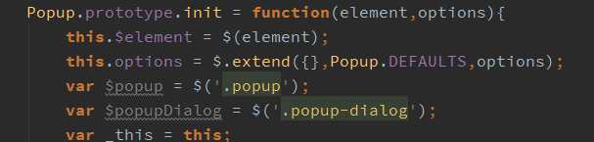
先建立一个类
var Popup = (function (){
// 定义私有函数和参数
Var tpl;//模板
Var util;//工具
Var listen;//监听
// 构造函数
function Popup (settings){
// 定义公用参数
}
// 定义公用接口函数
Popup.prototype = {}
return Popup; // 返回实例
})
// 初始化
var barPopup = new Popup({
//传入设计参数
})

//挂载到jq
$.popup=funciton(opt){
Return new Popup(opt);
})()

注意：
(funtion(){
}(jQuery);
用于存放开发插件的代码，执行其中代码DOM不一定存在，直接自动执行DOM操作代码请小心使用，jQuery.(funtion(){ }); 不用于存放开发插件的代码

统计类型方法
如何做到密码强度检查
https://zhidao.baidu.com/question/1962117824181975420.html
//测试某个字符是属于哪一类.
function CharMode(iN){
if (iN>=48 && iN <=57) //数字
return 1;
if (iN>=65 && iN <=90) //大写字母
return 2;
if (iN>=97 && iN <=122) //小写
return 4;
else
return 8; //特殊字符
}
//bitTotal函数
//计算出当前密码当中一共有多少种模式
function bitTotal(num){
modes=0;
for (i=0;i<4;i++){
if (num & 1) modes++;
num>>>=1;
}
return modes;
}

传参fn为值或者函数
jquery判断页面滚动条(scroll)是上滚还是下滚,且是否滚动到头部...
http://www.haorooms.com/post/jquery_scroll_upanddown

function scrollup(fn){
var bescrollTop=document.body.scrollTop;
fn=fn||function(){};
window.addEventListener("scroll",function(){
var afscrollTop=document.body.scrollTop;
del=afscrollTop-bescrollTop;
if(del===0)return false;
fn(del>0?'down':'up');
bescrollTop=afscrollTop;
},false);
}
scrollup(function(dir){
if(dir=='up'){
console.log('上滚！！');
}
});

性能优化
- 多用局部变量替换属性查找为值减少复杂度；
- 循环优化：终止条件和自减操作符组合成单个语句(避免空数组)
var i=length-1；
if(i>-1){
do {
Proceess(value[i]);
}while(--i>=0);
}
3.css精灵技术
小的图标频繁的请求服务器，降低页面的加载速度，此技术有效地减少服务器接收和发送请求的次数，提高页面的加载速度。

- http://www.mahaixiang.cn/znseo/1426.html

- 减低代码耦合度：
界面的ui是由B程序员写的，这时客户要求加一个进度条对话框，a程序员提供一个普通方法，b把ProgressDialog对象传进去，由a给进度条设置最大值，以及备份过程的进度，从而达到显示进度的效果，如果客户又要求ProgressDialog太丑了，要换成ProgressBar，此时A和B都要修改代码，代码的耦合度太高，可以有a提供一个回调函数，b只需根据回调函数进行处理，从而降低代码的耦合度
onload和ready区别
1.onload：一旦完全加载所有内容（包括图像、脚本文件、CSS 文件等），就执行一段脚本，
出错是由于没有添加$(‘img’).onload()；
- ready：当 DOM（文档对象模型） 已经加载，并且页面（包括图像）已经完全呈现时，会发生 ready 事件。

前端常见问题：
1.JS获取URL中参数值（QueryString）的4种方法分享
http://www.jb51.net/article/48942.htm
- 笔试4th:
https://segmentfault.com/q/1010000004342477?_ea=576728
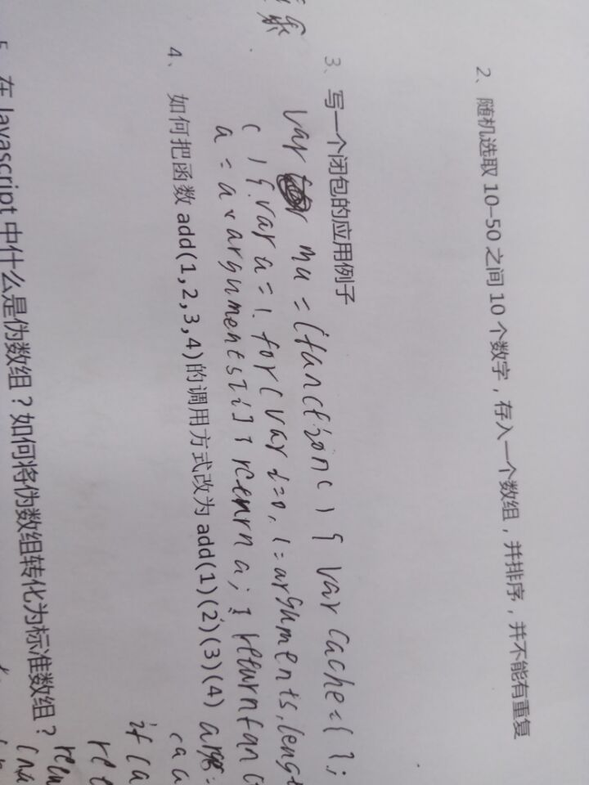

js组件开发方式详解
http://blog.csdn.net/yingzizizizizizzz/article/details/71189624

Css3矩阵
http://www.zhangxinxu.com/wordpress/2012/06/css3-transform-matrix-%E7%9F%A9%E9%98%B5/
CSS3中的矩阵指的是一个方法，书写为matrix()和matrix3d()，前者是元素2D平面的移动变换(transform)，后者则是3D变换。2D变换矩阵为3*3, 如上面矩阵示意图；3D变换则是4*4的矩阵。

Flex图片响应式布局
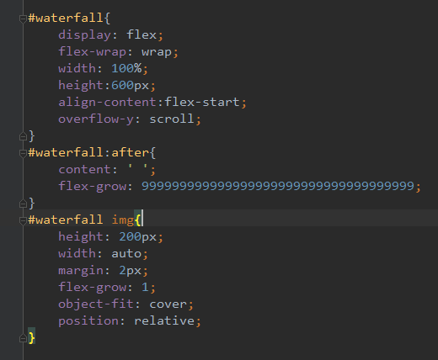
兼容iPhone6的
display: flex;
display: -webkit-flex; //适配低版本写法
flex-direction: column;
-webkit-flex-direction: column;//适配低版本写法 类似其他属性 都加下-webkit-xxx ... flex:1;
-webkit-box-flex: 1;
-webkit-flex: 1;

https://www.cnblogs.com/zhangxinerfenxiang/p/6245622.html

手机端知识
横屏竖屏
/* portrait */
@media screen and (orientation:portrait) {/*竖屏*/
.lock_wrp{display:none!important;}
}
/* landscape */
@media screen and (orientation:landscape) {/*横屏*/
.wrapper{display:none!important;}
}

iframe内容样式修改方法
<script type="text/javascript">
window.onload=function(){
document.frames['content'].document.styleSheets[0].addRule("#abc","color:#FF0000");
}
</script>
http://blog.sina.com.cn/s/blog_6ad6243801011r51.html
*6种自适应方法：http://caibaojian.com/iframe-adjust-content-height.html
*调整与兼容有间隙的处理办法(topmargin)
：http://www.111cn.net/wy/96/49769.htm

Web安全
http://www.codesec.net/list/3/

PhotoSwipe.js 相册展示插件学习（兼容主流移动设备）

http://www.17sucai.com/pins/12210.html

http://blog.csdn.net/tianjf0514/article/details/8394086

图片预览
http://www.xipwang.cn/
http://www.xipwang.cn/photoview/

js基础知识
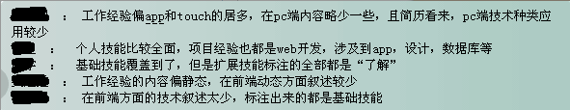

输入URL后加载页面的过程：
http://www.cnblogs.com/chaoran/p/4795642.html
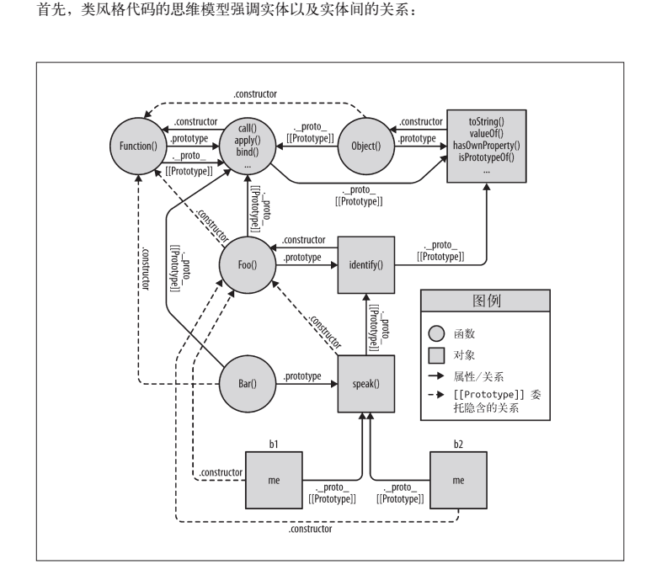
在js中if条件为null/undefined/0/NaN/""表达式时，统统被解释为false,此外均为true。

面向对象编程：
var cat = new Animal("cat");
JS引擎在执行这句代码时，做了很多工作，用伪代码模拟其工作流程如下：
var obj = {};
obj.__proto__ = Animal.prototype;
var result = Animal.call(obj,"cat");
return typeof result === 'obj'? result : obj;
（1）创建一个空对象obj;
（2）把obj的__proto__ 指向Animal的原型对象prototype，此时便建立了obj对象的原型链：obj->Animal.prototype>Object.prototype->null
【如果你不了解JS原型链，请先阅读：JS原型和原型链】
（3）在obj对象的执行空间调用Animal函数并传递参数“cat”。 相当于var result = obj.Animal("cat")。
当这句执行完之后，obj便产生了属性name并赋值为"cat"。【关于JS中call的用法请阅读：JS的call和apply】
（4）考察第3步返回的返回值，如果无返回值或者返回一个非对象值，则将obj返回作为新对象；否则会将返回值作为新对象返回
Unshift()头部添加； shift()头部删除；

异步请求是多线程的,相当于两个人干活,一个人获取数据,另一个人显示数据. 可能造成显示数据的时候,另一个人还没有获取数据回来. 所以会造成数据对不上的问题.同步请求就是单线程一个人干活.先把数据拿到了,再显示这种情况不会出现数据展示不出来的情况.

Js面向对象
https://www.zhihu.com/question/19568008
如果是我，我会问“js如何实现多重继承”，然后再由这个问题联系到原型链，new机制，函数，作用域链，this，闭包，这些问题可以看出应聘者是不是真正会js还是披着java/c++外衣以为会js。再高级的我会问js设计模式，mvc模式。
多重继承：https://www.cnblogs.com/s-z-y/p/4490769.html
深复制：https://www.cnblogs.com/zouhao/p/7278117.html
起源等：http://www.ruanyifeng.com/blog/2010/05/object-oriented_javascript_encapsulation.html

https://www.cnblogs.com/AaronNotes/p/6529492.html

寄生组合等继承
https://www.cnblogs.com/humin/p/4556820.html

原型详解
http://www.jb51.net/article/91826.htm

深入理解JavaScript系列5:强大的原型和原型链
https://segmentfault.com/a/1190000004275069

constructor属性
原型链
构造函数
a：构造函数的函数名首字母必须大写。
b：内部使用this对象，来指向将要生成的对象实例。
c：使用new操作符来调用构造函数，并返回对象实例。

构造函数的缺点就是：同一个构造函数的对象实例之间无法共享属性或方法。
但如果将hobby方法放在原型对象上，那么两个实例对象都共享着同一个方法。
对于构造函数来说，prototype是作为构造函数的属性；对于对象实例来说，prototype是对象实例的原型对象。所以prototype即是属性，又是对象。
原型对象(prototype)的属性不是对象实例(var boy =new Person('keith',180))的属性。对象实例的属性是继承自构造函数定义的属性，因为构造函数内部有一个this关键字来指向将要生成的对象实例。对象实例的属性，其实就是构造函数内部定义的属性。只要修改原型对象上的属性和方法，变动就会立刻体现在所有对象实例上。
当某个对象实例(boy )没有该属性和方法时，就会到原型对象上去查找。如果实例对象自身（构造函数内）有某个属性或方法，就不会去原型对象上查找。
Js重载的方法
function doAdd() {
if(arguments.length == 1) {
alert(arguments[0] + 5);
} else if(arguments.length == 2) {
alert(arguments[0] + arguments[1]);
}
}
doAdd(10); //输出 "15"
doAdd(40, 20); //输出 "60"

错误代码
1.
var str=$(this).attr("href");//注意这里只能获取一个值，console一个
var textValue = $(this).html();//这里与上面不同，可以获取集合，console多个

2./*响应式失效问题,解决：所有响应式必须放在最下面，防止被覆盖*/

- 在C#的隐藏控件hiddenasp不能获取和赋值val（）；

- $this.attr('checked')===true无法判断是否被选中？？？

- 方法禁止放到连缀中
return this.each(function(){
- 出现http500错误，可能是方法的参数没有匹配正确或者缺少参数传递到服务层，还有可能是参数的强类型定义不符，（我这里出现的问题是前端转义、接口升级才能引入编辑器内容）
- 在服务端接收的数据在前台必须判断是否为空（undefined）再执行逻辑
- 问题：同个服务返回不同的数据如何展现在页面，模板FmtDataHtml是写死的（目前只能分开模板）
- 在ajax里面的setTimeout失效问题，回调函数解决如下：
var me=this;
setTimeout(function() {
me.rechargeResultPoll(orderId, channelId);
}, 5000);
- 当插件出现显示问题，先看是否是样式命名冲突，（经验：命名尽量多加个独特的后缀，还有写css时尽量不带太多父级），再通过取消js处理问题。
- 判断对象的属性是否为空时用null，不能用””。
- 注意switch要加上break！
- 向UI提供png尺寸时必须注意内容的尺寸，而不是总体的尺寸。
- webUpload作用域问题，如何获取插件执行时的参数。其实就是如何在插件进程中获取。
- new Date.getTime()，错：getTime不是constructor，因：构造函数并没有显示返回任何东西。new 操作符会自动创建给定的类型并返回他们，当调用构造函数时，new会自动创建this对象，且类型就是构造函数类型。也可以在构造函数中显示调用return.如果返回的值是一个对象，它会代替新创建的对象实例返回。如果返回的值是一个原始类型，它会被忽略，新创建的实例会被返回。
- 写插件总结的问题：1. 事件的绑定不能直接写在html元素内，原因：导致html片段元素出现多样性，不易于管理和组件化，2.共用的js尽量不写在.html中，原因：调试时调用同一个方法，有时会重复设置断点，不易于调试，3.事件绑定要写在插件dom生成的域中
- jq的off().on(),连缀时off()才会生效
- 为什么只有在插件的回调域上才能找到所有creat_ul的a元素
- throw ex抛出黄页，errlog看异常
- 为了替换全部，格式要写好
- vue没找到父组件会出现死循环递归，注意id要不同
- sql不分大小写
- 错误unexpected identifier，原因是参数格式错误，可能是引号不对，或者是少逗号。
- js的includes和箭头(es6)不兼容某版本苹果safari
- 在关键的代码部位添加判断！可以实现显示的大部分业务，没必要flag
- V-for中的{{v}}可以用v-on带参传值
- Template必须要标签括起来！！
- 注意v-model的语法糖
29.v-for循环体外必须要有个根节点？
30.在ajax的success方法写百度地图的回调，避免ajax的async：false使用
31.绝对定位元素宽度受其父级定位元素宽度影响，所以父级relative要定宽
32. table.dataShow td input[type="text"] 和**>*解决样式冲突问题
33.插件插入的html最好加上class包括起来，防止其他样式冲突

为何用requirejs
Head标签内的alert执行的时候，html内容是一片空白的，即<span>body</span>并未被显示，当点击确定后，才出现，这就是JS阻塞浏览器渲染导致的结果。

onclick ，onserverclick，onclientclick的区别和用法
http://blog.csdn.net/tianmaqinfeng/article/details/8153695

type="button"和type="submit"的区别

type=＂button＂ ,＂submit＂ 的区别（转）
Submit是专门用于提交表单的Button，与Button的区别主要有两点：
type=button 就单纯是按钮功能
type=submit 是发送表单
(1)Submit将表单提交(form.submit())作为其onclick后的默认事件，Button并非如此
(2)表单提交时，所有具有name属性的html输入元素(包括input标签、button标签、select标签等)都将作为键值对提交，除了Submit对象。Submit对象只有在自己被单击后的提交中才会作为键值对被提交。
但是对于从事WEB UI的人应该要注意到，使用submit来提高页面易用性：
使用submit后，页面支持键盘enter键操作，而很多WEB软件设计师，可能没有注意到submit统一.
用button后往往页面不支持enter键了。所以需要支持enter键，必须要设置个submit，默认enter键对页面第一个submit进行操作。
执行完onClick，转到action。可以自动提交不需要onClick。所以说onclick这里可以不要。
执行完onClick，跳转文件在 js文件里控制。提交需要onClick。
比如：
1，onclick="form1.action='a.jsp';form1.submit();" 这样就实现了submit的功能了。
讲白一些，就是submit会有一个跳转，页面会刷新；而button不会刷新，就是一个button；可以用<button type="submit/button/reset"></button>来生成按钮，更加灵活，样式更好控制。

【手写】 移动端滑动截取图片
http://www.jianshu.com/p/448684b7c569

三种方法让Response.Redirect在新窗口打开
地址：
http://www.jb51.net/article/41995.htm

Respose.Write("<script language='javascript'>window.open('"+ url +"');</script>"); （打开简洁窗口）：
Respose.Write("<script language='javascript'>window.open('" + url + "','','resizable=1,scrollbars=0,status=1,menubar=no,toolbar=no,location=no, menu=no');</script>");
1. Response.Redirect("XXX.aspx",true)——直接转向新的页面，原窗口被代替;
2. Response.Write("<script>window.open('XXX.aspx','_blank')</script>")——原窗口保留，另外新增一个新页面;
3. Response.Write("<script>window.location='XXX.aspx'</script>")——打开新的页面，原窗口被代替;
4. Server.Transfer("XXX.aspx")——打开新的页面;
5. Response.Write("<script>window.showModelessDialog('XXX.aspx')</script>")——原窗口保留，以对话框形式打开新窗口;
6. Response.Write("<script>window.showModelDialog('XXX.aspx')</script>")——对话框形式打开新窗口，原窗口被代替;
- Response.Redirect是本地跳转，并不服务端跳转；是往浏览器端输出一个响应码，这个响应码为301或者302，告诉浏览器跳转。
- Session与重定向：http://www.cnblogs.com/zqzjs/p/4507749.html。

三层架构：
Web界面层
BLL业务逻辑层
DAL数据访问层
DBUtility: 各种实用数据库操作
model：业务处理的对象。数据库的一个缓冲区？
dal只是处理数据库的访问，打开连接，关闭连接等，DBUtility则是处理数据库的增删查改那些操作，如果小规模开发这两层可以放在一起。
mvc可以是三层中的一个表现层框架，属于表现层。三层和mvc可以共存。三层架构的分层模式是典型的上下关系，上层依赖于下层。但MVC作为表现模式是不存在上下关系的，而是相互协作关系。即使将MVC当作架构模式，也不是分层模式。MVC和三层架构基本没有可比性，是应用于不同领域的技术。
【实体层】贯穿于上面三层，他的作用就是在三层之间传递数据，这是面向对象的编程模式，
举个例子：
DAL的一个insert方法，需要传递ID,NAME,PWD等等三个参数，使用实体层，那么传递的参数就只有有个User类，这样的好处就是减少系统出错的可能，提高开发效率。
【对象处理层】自动根据对象处理sql，包括保存对象和修改对象 。

网上书城
1. 类似网上书城的login.aspx,若该login页面主体页会在多个页面使用，则创建对应的ascx用户控件（模板），引用方式：
<%@ Register src="LoginUser.ascx" tagname="LoginUser" tagprefix="uc1" %>
<asp:Content...>
<uc1:LoginUser ID="LoginUser1" runat="server" />
- request.params其实是一个集合，它依次包括 ：
request.querystring request.form request.cookies request.servervariables
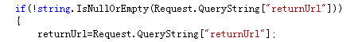
Request.Params 是在 QueryString、Form、Server Variable 以及 Cookies 找数据，它首先在 QueryString 集合查找数据，如果在QueryString 找到数据，就返回数据，如果没有找到就去 Form 集合中查找数据，找到就返回，否则在往下一下个集合查找数据。
Request.Params是所有post和get传过来的值的集合,Request.Form是取post传值, Request.QueryString是get传过来的值。
网上书城三层数据传输：
web.config：储存了数据库等信息；
DButility：DBHelperMySQL实现对数据库基本操作的方法；
DAL：BookServices.cs实现对数据库执行语句，必要时将从model将数据获取或增删改等，BLL：执行DAL的各种方法的业务逻辑层，隔离了底层；
web：Booklist.cs将model的数据显示到客户端；

任务：通过三层实现底层到前台的增删查改。

- Server.UrlEncode与Server.UrlDecode（url传递中文的解决方案，含js传递的方法）
http://blog.csdn.net/ypzgq/article/details/6254025
- 路径格式化写法："<%#Eval("ISBN","/Images/BookCovers/{0}.jpg") %>"
其他：，“{0：c}” 货币格式化，，“{0：yyyy-mm-dd}” 日期格式化。
- 由xml操作数据
XDocument document = XDocument.Load("UserData.xml");
XElement root = document.Root;
//根据用户名、密码进行查询
if (root.Elements("user").Where(u => u.Element("name").Value == loginName.Text.Trim() && u.Element("password").Value == loginPwd.Text.Trim()).Count() > 0)
6.网上书城三层数据传输：
web.config：储存了数据库等信息；
DButility：DBHelperMySQL实现对数据库基本操作的方法；
DAL：BookServices.cs实现对数据库执行语句，必要时将从model将数据获取或增删改等，BLL：执行DAL的各种方法的业务逻辑层，隔离了底层；
web：Booklist.cs将model的数据显示到客户端；

任务：通过三层实现底层到前台的增删查改。

书城问题：
- 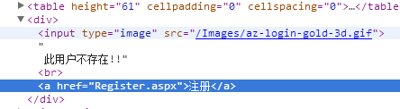提示是如何出现的。
答：此处采用直接绑定msg提示，混入服务器端的代码，可通过标签<%# Eval("数据值") %>从服务器端读取到客户端如：
<%=this.msg %><br />
<%if (!string.IsNullOrEmpty(returnUrl))
{%>
<a href="Register.aspx?url=<%=returnUrl %>">注册</a>
<%}
else
{ %>
<a href="Register.aspx">注册</a>
<%} %>

- 为何公司大部分用控件如input，而书城没有。

3. if (Request.Cookies["cp1"] != null && Request.Cookies["cp2"] != null)
何时保存了cookie。
答：HttpCookie cookie1 = new HttpCookie("cp1",model.LoginId);
HttpCookie cookie2 = new HttpCookie("cp2", Md5Pwd(model.LoginPwd));
cookie1.Expires = DateTime.Now.AddDays(3);
cookie2.Expires = DateTime.Now.AddDays(3);
Response.Cookies.Add(cookie1);
Response.Cookies.Add(cookie2);
记得清缓存。（LoginUser.ascx.cs）

- 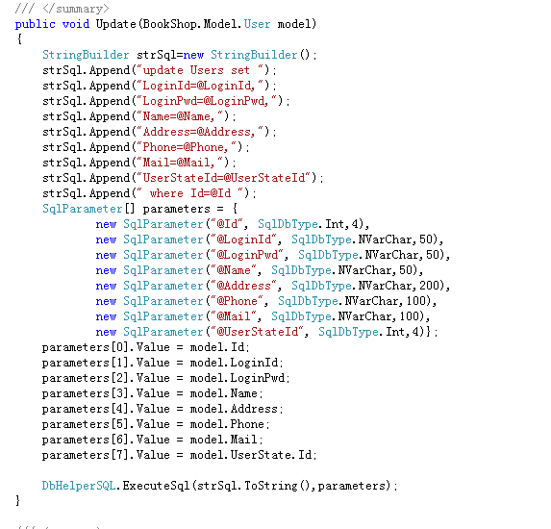parameter(参数)答：防止sql注入攻击http://baike.baidu.com/link?url=o9mPfWC_rAwH2v_Qg4IF8_Rx-XxfilpvJPP3oZXj2p3Sgfixd14pY7n2YBembIwjrv9CJ0ooEZmxSaK8_JNY8OwUlct0kmPIlX2QLpeJ8SET7NpXZJ1NWw2hOKaACadl
用法：
http://www.cnblogs.com/angelfeather/articles/1225902.html
- 为何userstae会将内容保存到数据库中，在数据库中并以“无效”置顶，何时将state转换为“正常”，
答：数据库的user表附带userstate，默认已插入的用户数据状态为“1”，只要从state的model上获取“正常”即可，所以要把Mydbo多加一列UserStateId。
- vs如何调试，答：设置断点
- 怎么设置初始页面
- Console.write("HELLO");不换行输出
Console.writeLine("HELLO");换行输出

广州信访问题
- 如何连接数据库

Ctril+k,+F 此为vs的格式化

如何根据对应的用户操作视图。答：根据用户名XFusers查询并操作视图。

控制台输出方法。答：System.Diagnostics.Debug.Write();

点击“调试”----“窗口”----“输出”，打开输出窗口。

ajax操作将前后端分离，避免了对控件的使用，以求达到更好的交互效果，其Js如下：
参考文献：
http://blog.csdn.net/iouxyz/article/details/5691050
http://www.cnblogs.com/TerryFeng/archive/2009/02/01/1382123.html
将对象转化为json的方法：http://blog.csdn.net/wangxiaohu__/article/details/7254598
JSON.stringify(a)
http://www.cnblogs.com/acles/articles/2385648.html

引用合集:
using System.Web.Script.Services;
方法： [System.Web.Services.WebMethod]

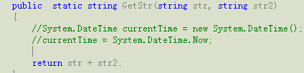
由于ajax在后台必须要用到静态的方法，引用不到动态成员？所以暂时不可行，文件asmx可以用到非静态的方法

C/S 与 B/S的区别：
C/S 客户端/服务器 例如QQ，网络游戏，需要下载客户端才能访问服务器的程序
B/S 浏览器/服务器 例如Intel，FireFox 不需要客户端，通过浏览器访问服务器

mui初级教程：
http://blog.csdn.net/gertyy/article/details/53420495
注意事项：
http://ask.dcloud.net.cn/article/122

mui.ajax()和asp.net sql服务器数据交互【1】
http://www.cnblogs.com/wow1314/p/7060684.html

Mui.js
方法的应用:mui('#pullup-container').pullRefresh().enablePullupToRefresh();
监听事件：document.getElementById("btn").addEventListener('tap',function(){//tap方法});

textarea {
//允许换行
word-wrap:;break-word;；
//允许调尺寸
resize: none;
}
点击高亮：-webkit-tap-highlight-color: rgba(0, 0, 0, 0);
当手指从触摸屏上移开，会保持一段时间的滚动：-webkit-overflow-scrolling: touch;

centOS 下webstorm 格式化代码的快捷键 Ctrl+Shift+l

windows 下 webstorm 格式化代码的快键键 Ctrl+Alt+l

mac 下 webstorm 格式化代码的快捷键 Option+Command+l
C#相关
缓存写法
https://www.cnblogs.com/mushroom/p/4199701.html
枚举解决代码难以解读问题
https://www.cnblogs.com/kissdodog/archive/2013/01/16/2863515.html
三目可以得到的结果
1==2?"1!=1":1==2?"1=2":""
ViewBag.StatusMessage =
message == ManageMessageId.ChangePasswordSuccess ? "已更改你的密码。"
: message == ManageMessageId.SetPasswordSuccess ? "已设置你的密码。"
: message == ManageMessageId.RemoveLoginSuccess ? "已删除外部登录。"
: "";
Vue相关
全：
http://blog.csdn.net/u012860063/article/details/68063919
https://mp.weixin.qq.com/s/wBOdK6YouW5P61ew3FRaAA
慕课：
https://www.imooc.com/learn/935

vue队列缓冲
vue是异步执行DOM更新的。
只要观察到数据变化，Vue 将开启一个队列，并缓冲在同一事件循环中发生的所有数据改变。如果同一个 watcher 被多次触发，只会一次推入到队列中。这种在缓冲时去除重复数据对于避免不必要的计算和 DOM 操作上非常重要。

在大型应用中，我们可能需要将应用拆分为多个小模块，按需从服务器下载。为了进一步简化，Vue.js 允许将组件定义为一个工厂函数，异步地解析组件的定义。Vue.js 只在组件需要渲染时触发工厂函数，并且把结果缓存起来，用于后面的再次渲染。
摘自vue总结，生命周期：http://blog.csdn.net/crystal6918/article/details/62053147
Vue的create和mouted
https://segmentfault.com/a/1190000008570622

Vue钩子函数
https://segmentfault.com/a/1190000008010666

还原vue的实现
http://blog.csdn.net/allenliu6/article/details/77533490

当修改数组显示的内容时，要用set如：
methods:{
show:function(num){
this.$set(this.arr,num,!this.arr[num]);//解析（不可行）：this.arr[num]=!this.arr[num];
//this.$set(data,name,"value")
// 解释：data为对象，name为data的属性，"value"为新设置的值
console.log(this.arr);
}
}
当去查对应文档时，你会发现响应系统 ,把一个普通 Javascript 对象传给 Vue 实例来作为它的 data 选项，Vue 将遍历它的属性，用 Object.defineProperty 将它们转为 getter/setter，Object.defineProperty 是仅 ES5 支持，且无法 shim 的特性，这也就是为什么 Vue 不支持 IE8 以及更低版本浏览器的原因。
一个shim是一个库,它将一个新的API引入到一个旧的环境中,而且仅靠旧环境中已有的手段实现一个。polyfill就是一个用在浏览器API上的shim.我们通常的做法是先检查当前浏览器是否支持某个API,如果不支持的话就加载对应的polyfill.然后新旧浏览器就都可以使用这个API了.术语polyfill来自于一个家装产品Polyfilla。
Vue的数据交互asiox
https://www.cnblogs.com/xuanan/p/7847233.html
Es6的label export default
http://es6.ruanyifeng.com/?search=import&x=0&y=0#docs/module#export-default-%E5%91%BD%E4%BB%A4
Vue-cli快速搭建官方手脚架
https://www.jianshu.com/p/2769efeaa10a
Vue-cli已搭好的框架源码
http://www.cnblogs.com/taylorchen/p/6083099.html
Vue的规范风格
https://cn.vuejs.org/v2/style-guide/#%E9%81%BF%E5%85%8D-v-if-%E5%92%8C-v-for-%E7%94%A8%E5%9C%A8%E4%B8%80%E8%B5%B7-%E5%BF%85%E8%A6%81
Vue-rx
https://github.com/vuejs/vue-rx

插件集
https://blog.csdn.net/hjh15827475896/article/details/78207066
组件集
https://www.cnblogs.com/frontdeend/p/7754514.html
extend组件构造器运用：
Vue的props（小火柴的蓝色理想）
https://www.cnblogs.com/xiaohuochai/p/7388866.html
https://www.cnblogs.com/freefish12/p/6046828.html
组件详细示例：
http://mario.studio/vue-course/#/1?_k=m1rbyb

扩展实例构造器需要挂载，才能全局注册：new author(“author”).$mount(“author”);注意这里不支持驼峰
传参使用propsData: new author({propsData: {name : 'dear_mr'}}).$mount('#author');
https://blog.csdn.net/dear_mr/article/details/72627214

template不会渲染成元素，用div的话会被渲染成元素。把if,show,for等语句抽取出来放在template上面，把绑定的事件放在temlpate里面的元，可以使html结构更加清晰，还可以改善一个标签过长的情况。
组件间的简单通信：
https://cn.vuejs.org/v2/guide/components.html#%E9%9D%9E%E7%88%B6%E5%AD%90%E7%BB%84%E4%BB%B6%E7%9A%84%E9%80%9A%E4%BF%A1
组件间的复杂通信：
https://vuex.vuejs.org/zh-cn/intro.html?q=
Vue网易云音乐：
https://github.com/maomao1996
微信小程序（密码：071b）：
https://pan.baidu.com/s/1ZNQ42qtnvTrFb_l99OoONg

关于 Object.defineProperty、Object.observe()的使用：
https://www.cnblogs.com/zhuzhenwei918/p/6893496.html

https://developer.mozilla.org/zh-CN/docs/Web/JavaScript/Reference/Global_Objects/Object/defineProperty

Webpack+vue建站
https://segmentfault.com/a/1190000012042292?utm_source=weekly&utm_medium=email&utm_campaign=email_weekly

Glup 的使用
http://www.ydcss.com/archives/18

Wcf：
http://www.cnblogs.com/huangxincheng/category/698705.html

分布式：一个业务分拆多个子业务，部署在不同的服务器上
集群：同一个业务，部署在多个服务器上

１单向数据流Flux
数据流动方向可以跟踪，流动单一，追查问题的时候可以跟快捷。缺点就是写起来不太方便。要使UI发生变更就必须创建各种action来维护对应的state
2 双向流动 值和UI双绑定，这种好处大家都懂。但是由于各种数据相互依赖相互绑定，导致数据问题的源头难以被跟踪到，子组件修改父组件，兄弟组件互相修改有有违设计原则。

虚拟dom与数据不可变Immutability
https://www.cnblogs.com/front-end-ralph/p/5283586.html

Immutability深浅拷贝的实现
http://wiki.jikexueyuan.com/project/react/immutability-helpers.html

MVP(WPF)与MVC、MVVM
M(现实问题需要先把其抽象成一个模型来处理)V(aspx，即web)C(业务逻辑层)
作为一种新的模式，MVP与MVC有着一个重大的区别：在MVP中View并不直接使用Model，它们之间的通信是通过Presenter (MVC中的Controller)来进行的，所有的交互都发生在Presenter内部，而在MVC中View会直接从Model中读取数据而不是通过 Controller。
在MVC里，View是可以直接访问Model的！
在MVP里，Presenter完全把Model和View进行了分离，主要的程序逻辑在Presenter里实现。而且，Presenter与具体的View是没有直接关联的，而是通过定义好的接口进行交互，从而使得在变更View时候可以保持Presenter的不变，即重用！

（MVVM）Model-View-ViewModel
View绑定到ViewModel，然后执行一些命令在向它请求一个动作。而反过来，ViewModel跟Model通讯，告诉它更新来响应UI。这样便使得为应用构建UI非常的容易。往一个应用程序上贴一个界面越容易，外观设计师就越容易使用Blend来创建一个漂亮的界面。同时，当UI和功能越来越松耦合的时候，功能的可测试性就越来越强
MVVM模式和MVC模式一样，主要目的是分离视图（View）和模型（Model），有几大优点
1. 低耦合。视图（View）可以独立于Model变化和修改，一个ViewModel可以绑定到不同的"View"上，当View变化的时候Model可以不变，当Model变化的时候View也可以不变。
2. 可重用性。你可以把一些视图逻辑放在一个ViewModel里面，让很多view重用这段视图逻辑。
3. 独立开发。开发人员可以专注于业务逻辑和数据的开发（ViewModel），设计人员可以专注于页面设计，使用Expression Blend可以很容易设计界面并生成xml代码。
4. 可测试。界面素来是比较难于测试的，而现在测试可以针对ViewModel来写。
generator的实际意义，在值的使用者和值的生产者之间，建立效益更高的依赖，规避效益不高的依赖。理解概念先，再去理解概念的应用。

var p = new Promise((resolve,reject)=> { n } )
.then(()=>console.log('运行成功'))
.catch( ()=>{a;console.log('报错');} )//这里我们没有定义a的值会报错
.catch( ()=> console.log('报错2') )
.then( ()=>console.log('报错后的回调') ) //运行结果是：'报错2' '报错后的回调'

then或者catch返回的都是一个新的Promise实例。
Angular2多了单向数据流

摘自：https://www.jianshu.com/p/78c10239f852

大白话promise：https://www.cnblogs.com/lvdabao/p/es6-promise-1.html

数据结构算法及优化：
映射：http://blog.csdn.net/baidu_28312631/article/details/79104759
场景问题：
Jq+promise
jq插件和使用promise时出现的问题
jquery，JavaScript
- 假如为了解决回调地狱使用promise，jq有多个方法使用了post的异步请求，使用promise的all方法把这些异步的方法封装起来，如果这些异步的方法还使用了插件，那么什么时候判断执行完，然后给所有这些异步的方法生成的dom绑定事件，目前把方法放到插件的回调上，但是造成了重复绑定的资源浪费。直接在异步生成的dom绑定事件即可。
- 生成弹出的section内容给予最上级id，即ddid，能够指定弹窗

style="padding:0"
具有面向对象分析、设计、开发能力（OOA、OOD、OOP），熟悉UML；

* 面试你之前，我希望在简历上看到这些！
* http://www.jianshu.com/p/84b0dd277f13
* 一起来谈谈，面试中的那些“陷阱问题”
* http://www.jianshu.com/p/bff491a19304
* 和即将毕业的你们说几句掏心窝子的话
* http://www.jianshu.com/p/5755fa014d0e
* 前端面试--四月二十家前端面试题分享
* http://www.jianshu.com/p/c41cc287d7d4
* 前端面试季--12家公司面试题全揭秘
* http://www.jianshu.com/p/a745757c3d64
* 这里有超过20家的前端面试题，你确定不点进来看看？
* http://www.jianshu.com/p/8b68f4df749e
* 2017年年初前端面试总结
* http://www.jianshu.com/p/30965d1fe6a6
* ( 译文 ) JavaScript中算法和数据结构
* http://www.jianshu.com/p/92cc1f512ff7
* 前端面试中的常见的算法问题
* http://www.jianshu.com/p/7331c9a776ea
* 前端面试题总结-XHTML阶段
* http://www.jianshu.com/p/2e90932631d6
* 前端面试题总结-HTML 5 阶段
* http://www.jianshu.com/p/dd79b679406f
* 前端面试题总结-CSS 3 阶段
* http://www.jianshu.com/p/e2959a7f7b87
* 关于前端界面兼容性，你想知道的都在这里！
* http://www.jianshu.com/p/25ffda51e9a8

网站：
https://lvgao2012.github.io/vue-simple-admin/#/

http://192.168.123.212/

